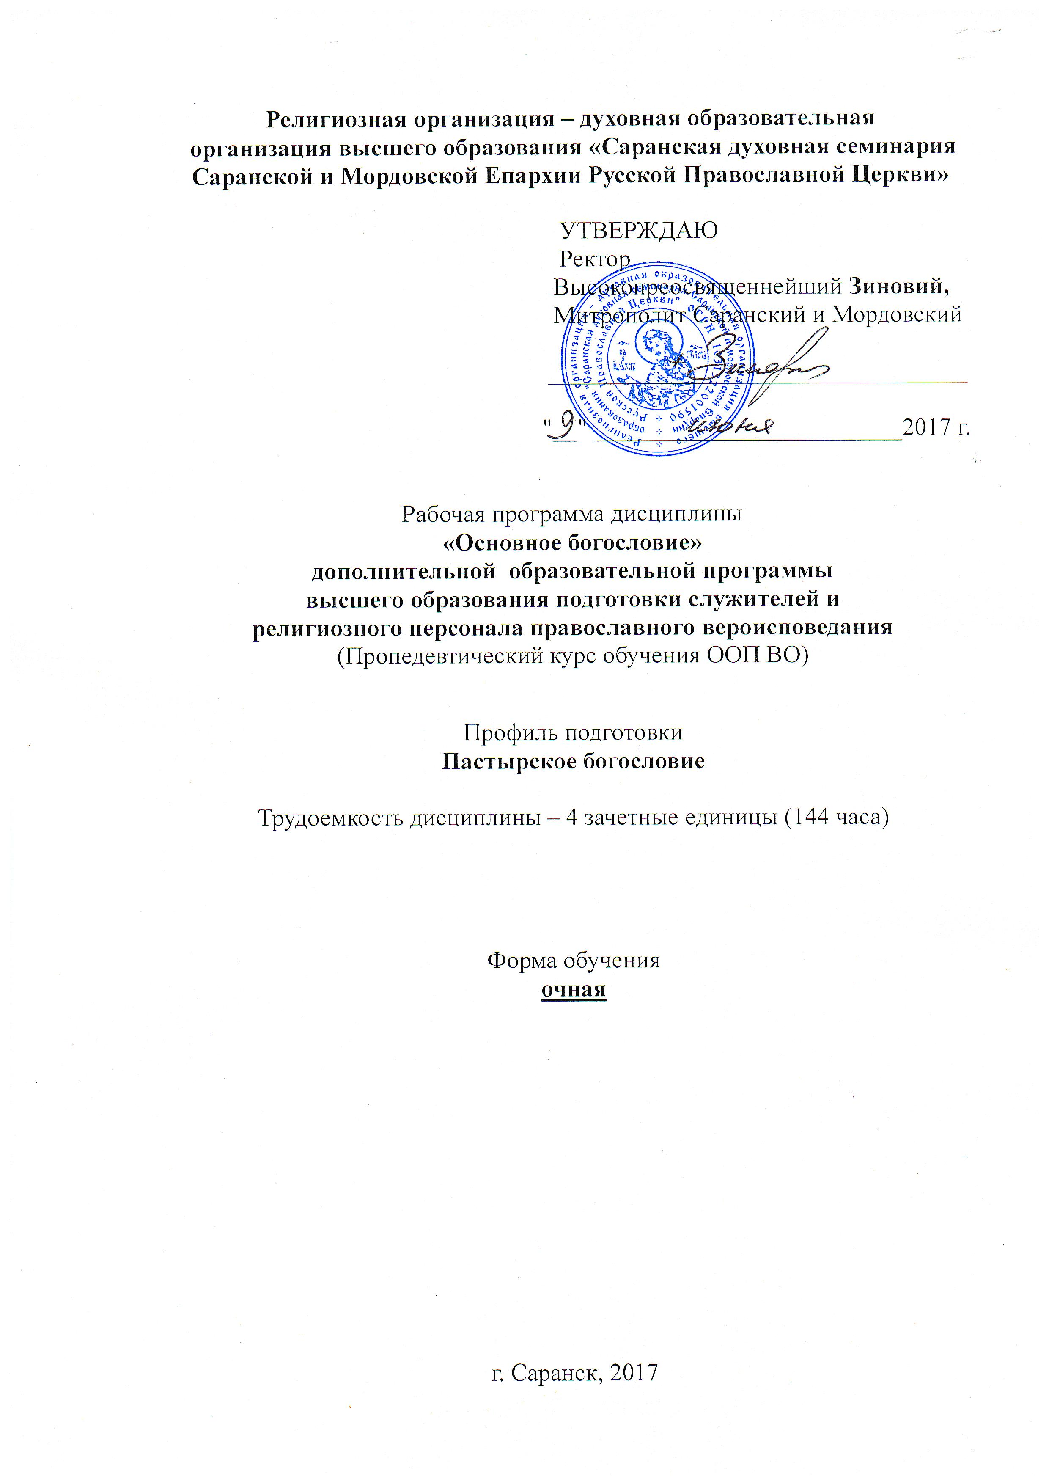

1. Цели и задачи учебной дисциплины
Целью данного предмета является ознакомление учащихся с основными методами апологетической аргументации и рассмотрение наиболее актуальных проблем, с которыми может столкнуться пастырь в своем служении и деятельности.
Задачами курса является уяснение учащимися православного христианского учения, его превосходства и духовно-нравственной высоты по сравнению с другими нехристианскими и нерелигиозными мировоззренческими системами.
2. Место дисциплины в структуре ООП бакалавриата
«Основное богословие» является одним из предметов, определяющих профессиональную подготовку будущих пастырей. Курс «Основное богословие» является дисциплиной базовой части профессионального цикла (Б 1.7).
Специальные требования для входных знаний, умений и компетенций, необходимых для изучения данного курса со стороны студента, не предусматриваются. Данную учебную дисциплину дополняет последующее или параллельное освоение дисциплин «История Русской Церкви», «Общая Церковная История», «Догматическое богословие», «Философия», «Апологетика», «Патрология».
Курс служит основой для дисциплин «Научная апологетика конфессии», «Апологетика», «Концепции современного естествознания».
3. Требования к результатам освоения дисциплины. Компетенции обучающегося, формируемые в результате освоения дисциплины (модуля):
В результате освоения дисциплины формируется ряд общекультурных и профессиональных компетенций:
– способность использовать основы философских знаний для формирования мировоззренческой позиции (ОК-1);
– способность к самоорганизации и самообразованию (ОК-7);
– способность использовать основы теологических знаний в процессе духовно-нравственного развития (ОК-10);
– способность использовать базовые знания в области теологии при решении профессиональных задач (ОПК-2);
– способность использовать знание основных разделов теологии и их взаимосвязь, собирать, систематизировать и анализировать информацию по теме исследования (ПК-1);
– способность актуализировать представления в области богословия и духовно-нравственной культуры для различных аудиторий, разрабатывать элементы образовательных программ (ПК-5);
– способность использовать теологические знания в решении задач социально-практической деятельности, связанных с объектами профессиональной деятельности (ПК-7);
– способность использовать базовые и специальные теологические знания при решении задач представительской и посреднической деятельности (ПК-9).
В результате освоения дисциплины обучающийся должен:
Знать:
– основные положения учения Церкви и их апологетическую аргументацию;
Уметь:
– применять полученные знания в пастырской и педагогической деятельности;
Владеть:
– богословской и философской терминологией, навыками апологетических дискуссий.
4. Образовательные технологии
Рекомендуемые образовательные технологии: лекция, лекция–дискуссия, лекция с проблемным изложением, лекция–консультация, самостоятельная работа студентов, реферирование.
Методические рекомендации для преподавателей: при проведении занятий рекомендуется использование активных и интерактивных форм занятий (работы в малых группах, решение ситуационных задач, проектных методик и др.) в сочетании с внеаудиторной работой. Удельный вес занятий, проводимых в интерактивных формах, должен составлять не менее 30 % аудиторных занятий.

5.1. Содержание учебной дисциплины (модуля). Объем дисциплины и виды учебных занятий.
Вид учебной работы | Всего часов  144 | Семестры
Вид учебной работы | Всего часов  144 | 1  68 | 2  48
Аудиторные занятия (всего) | 116 | 68 | 48
В том числе:
Лекции | 58 | 34 | 24
Практические занятия (ПЗ) | 58 | 34 | 24
Семинары (С)
Лабораторные работы (ЛР)
Самостоятельная работа (всего)
В том числе:
Курсовой проект (работа)
Расчетно-графические работы
Реферат
Другие виды самостоятельной работы
Библиотечная работа
Анализ богословских текстов
Вид текущего контроля успеваемости
Вид промежуточной аттестации (зачет, экзамен) | экзамен |  | 27
Общая трудоемкость час  зач. ед. | 144 | 68 | 48
Общая трудоемкость час  зач. ед. | 4 | 2 | 2

5.2. Содержание разделов учебной дисциплины
№ п/п | Наименование раздела дисциплины | Содержание раздела | Формы текущего контроля успеваемости (по неделям семестра)
1 | Понятие о науке «Основное богословие». | Наука апологетика, ее предмет и краткая история на Западе и в России. Исторический очерк русской религиозно-философской и апологетической мысли. | УО
2 | Понятие о религии. Признаки религии. Сущность религии. | Происхождение религии.  Библейский взгляд на происхождение  религии. Натуралистическая гипотеза происхождения религии. Анимизм.  Взгляд на религию Л. Фейербаха, З. Фрейда.  Социальная гипотеза происхождения  религии. Религиозные воззрения Спинозы. Пантеизм, деизм, теизм. Взгляд на  сущность религии И. Канта, Шлейермахера. Взгляд на сущность религии Ф. Гегеля. | УО
3 | Доказательства бытия Божия. | Взгляд св. отцов. Доказательства бытия Божия в схоластическом богословии. Онтологический аргумент. Анализ кантовской критики онтологического аргумента проф. В.Д. Кудрявцевым-Платоновым. Космологическое доказательство бытия Божия. Телеологическое доказательство бытия Божия. Нравственное доказательство бытия Божия – 1 форма. Нравственное доказательство – 2 – 3 формы. Исторический аргумент в пользу бытия Божия. Психологический аргумент в пользу бытия Божия. Опытно-религиозный аргумент в пользу бытия Божия | УО, Р
4 | Наука и религия. | Учение Библии о творении. Креационизм и эволюционизм. | УО
5 | Инославие. | Язычество, его сущность и происхождение. Религиозный плюрализм. Ветхозаветная религия и христианство. | УО, Р
6 | Понятие об Откровении. | Понятие о сверхъестественном Откровении.  Его необходимость и возможность.  Признаки сверхъестественного Откровения.  Понятие о чудесах и пророчествах.  Понятие о естественном Откровении. Вера и знание. Индивидуальное Откровение и его признаки. | УО, Р
7 | Основы духовной жизни. | О святости в Православии. | УО, Т

* В данной рабочей программе применены следующие сокращения:
– УО – устный опрос;
– Р – реферат;
– Т – тестирование.

5.3 Разделы учебной дисциплины и междисциплинарные связи с обеспечиваемыми (последующими) дисциплинами
№ п/п | Наименование обеспе-чиваемых (последующих) дисциплин | № № разделов данной дисциплины, необходимых для изучения обеспечиваемых (последующих) дисциплин
№ п/п | Наименование обеспе-чиваемых (последующих) дисциплин | 1 | 2 | 3 | 4 | 5 | 6 | 7
1. | Общая церковная история |  | + | + | + | +
2. | Догматическое богословие |  | + | + | + | + | + | +
3. | Введение в специальность |  | + | + | +

5.4 Разделы дисциплин и виды занятий
№ п/п | Наименование раздела дисциплины | Лекц. | Практ.  Зан. | Лаб.  Зан. | Семин | СРС | Всего  час.
1. | Понятие о науке «Основное богословие». | 8 | 8 |  |  |  | 16
2. | Понятие о религии. Признаки религии. Сущность религии. | 9 | 9 |  |  |  | 18
3. | Доказательства бытия Божия. | 8 | 8 |  |  |  | 16
4. | Наука и религия. | 9 | 9 |  |  |  | 18
5. | Инославие. | 8 | 8 |  |  |  | 16
6. | Понятие об Откровении. | 8 | 8 |  |  |  | 16
7. | Основы духовной жизни. | 8 | 8 |  |  |  | 16
 | Итого: | 58 | 58 |  |  |  | 116

Тематическое содержание курса

Тема 1. Цели и задачи Основного богословия. Краткая история развития апологетики.
Основное богословие как дисциплина. Основное богословия в ряду других богословских дисциплин. Цель, предмет, и задачи дисциплины. Обзор истории развития науки Основного богословия.
Тема 2 Исторический очерк русской религиозно-философской и апологетической мысли.
Периодизация истории русской религиозно-философской мысли. Апологетика в творениях русских христианских писателей с X –XV вв. Апологетика до появления духовных школ. Апологетика в духовных учебных заведениях России. Современная апологетика.
Тема 3. Понятие о религии. Признаки религии. Сущность религии.
История происхождения термина религия. Религия как феномен человеческого сознания. Основные признаки религии. Понимание религии в православном богословии. Сущность религии.
Тема 4. Происхождение религии. Библейский взгляд на происхождение религии.
Объективные и субъективные основания религии. Книга Бытие как свидетельство о богооткровенном характере религии. Библейский взгляд на происхождение религии.
Тема 5. Эвгемеризм.
Эвгемиризм как разновидность естественных гипотез происхождения религий. Взгляд святых отцов на гипотезу Эвгемера и ее критика.
Тема 6. Натуралистическая гипотеза происхождения религии.
Натуралистическая гипотеза происхождения религии, история происхождения и аргументация. Анализ и критический разбор гипотезы.
Тема 7. Анимизм.
Анимистическая гипотеза происхождения религии. Ее авторы и основные принципы построения. Анимизм. Анализ и критический разбор гипотезы.
Тема 8. Взгляд на религию Л. Фейербаха.
Людвиг Фейербах и его философские взгляды. Некритический антропоморфизм. Взгляд Фейербаха на религию. Критический разбор его взглядов.
Тема 9. Взгляд на религию З. Фрейда.
Зигмунд Фрейд и его психоанализ. Фрейдизм. Взгляд на религию З. Фрейда как на коллективный психоз. Теория происхождения религии по Фрейду. Критический анализ взглядов З. Фрейдов.
Тема 10. Социальная гипотеза происхождения религии.
Социальные гипотезы происхождения религии. Социальная гипотеза Э. Дюркгейма. Социальная гипотеза в марксистско-ленинской философии. Анализ и критический разбор основных аргументов социальной гипотезы, приводящий к выводам о ее несостоятельности.
Тема 11. Пантеизм, деизм, теизм.
Пантеизм. Пантеистические мировоззренческие системы. Пантеистическая система Плотина и ее основные принципы. Деизм. История возникновения деизма и его основные представители. Теизм. Теизм как развитие немецкой религиозно-философской школы. Теизм в философии Фихте Младшего.
Тема 12. Религиозные воззрения Б. Спинозы.
Б. Спиноза и его философские воззрения. Эстетический взгляд Спинозы на сущность религии. Анализ его взглядов.
Тема 13. Взгляд на сущность религии И. Канта.
Иммануил Кант и основные идеи его философии. Гносеология Канта. Взгляд И. канта на сущность религии. Автономная этика.
Тема 14. Взгляд на сущность религии Ф. Шлейермахера.
Фридрих Шлейермахер и его работа «Речи о религии». Анализ и разбор основных идей и положений работы. Взгляд на религию Ф. Шлейермахера и его критика.
Тема 15. Взгляд на сущность религии Ф. Гегеля.
Ф.Гегель и его философское учение. Взаимоотношение философии и религии в учении Гегеля. Взгляд Гегеля на сущность религии. Пантеизм и антропотеизм Гегеля. Анализ и критика его взглядов.
Тема 16. Доказательства бытия Божия. Взгляд святых отцов.
Понятие о доказательстве бытия Божьего у святых отцов Церкви. Путь опытного богопознания и рационализм. Рациональные доводы в пользу бытия Божьего в творениях свв. Отцов.
Тема 17. Доказательства бытия Божия в схоластическом богословии. Онтологический аргумент.
Развитие рационализма на Западе. Диалектики и антидиалектики. Появление и история развития схоластики. Рационализм в богословии и схоластическое богословие. Ансельм Кентерберийский и его онтологическое доказательство бытия Божьего.
Тема 18. Анализ кантовской критики онтологического аргумента
проф. В.Д. Кудрявцевым-Платоновым.
Критика проф. В.Д. Кудрявцевым-Платоновым кантовской гносеологии. Гносеология предложенная В.Д. Кудрявцевым-Платоновым.
Тема 19. Космологическое доказательство бытия Божия.
Космологическое доказательство бытия Божьего и основные принципы его построения. Понятие Первопричины. Космологическое доказательство в изложение Х. Вольфа.
Тема 20. Телеологическое доказательство бытия Божия.
Телеологическое доказательство бытия Божия и основные принципы его построения. Принцип телеологизма и отношение к нему в современной науке. Антропогеоцентрический принцип, его слабая и сильная версии.
Тема 21. Нравственное доказательство бытия Божия – 1 форма.
Понятие о нравственном доказательстве бытия Божьего. Естественный нравственный закон. Анализ и критика гипотез естественного происхождения нравственного закона в человеке (биологической, автономной этики и социальной).
Тема 22. Нравственное доказательство – 2 – 3 формы.
Формы нравственного доказательства бытия Божьего. Природа естественного нравственного закона человека, его идеал, свойства и «конечные цели».
Тема 23. Исторический аргумент в пользу бытия Божия.
История человечества как свидетельство о Боге. Исторические события Ветхого и Нового Заветов свидетельствующие о Божественном бытии. Документы истории и документальные подтверждения «действий» Божьих. Свидетельства археологии и истории об исполнении пророчеств.
Тема 24. Психологический аргумент в пользу бытия Божия.
Идея Бога в человеческом сознании. Р. Декарт: идея Бога – идея бытия Всесовершенного. Трансцендентность идеи Бога по отношению к сознанию человека.
Тема 25. Религиозно-опытный аргумент в пользу бытия Божия.
Религия как живая личная связь человека с Богом. Объективность и проверяемость религиозных фактов. Богопознание – точная наука.
Тема 26. Наука и религия.
История взаимоотношений религии и науки. Разделение религии и науки. Определение науки. Наука как знание и наука как мировоззрение. Идеологизация науки в марксистско-ленинской философии. Невозможность конфликта между строгой наукой и религией.
Тема 27. Учение Библии о творении. Креационизм и эволюционизм.
Креационизм и эволюционизм. Макроэволюция и микроэволюция. Возможность согласования Библейского понимания происхождения мира с идеей эволюции. СТЭ и её критический обзор.
Тема 28. Проблема зла.
Проблема зла в нерелигиозных и нехристианских мировоззренческих системах. Зло как проблема исключительного христианского мировоззрения. Библейское учение о зле. Понимание природы зла свв. Отцами Церкви.
Тема 29. Язычество, его сущность и происхождение.
Язычество его сущность и происхождение. Основные признаки язычества: натурализм, идолопоклонство, мистицизм и оккультизм. Библейский взгляд на язычество.
Тема 30. Понятие о сверхъестественном Откровении.
Понятие о сверхъестественном Откровении. Его необходимость и возможность. Признаки сверхъестественного Откровения. Понятие о чудесах и пророчествах.
Тема 31. Понятие о естественном Откровении. Вера и знание.
Необходимость веры. Психологические и исторические основы веры. Вера и знание. Вера как знание. Понятие о естественном откровении. Значение естественного откровения для богопознания.
Тема 32. Индивидуальное Откровение и его признаки.
Критерии объективности индивидуального Откровения. Духовное, нравственное состояние человека и возможность индивидуального Откровения. Цель индивидуального Откровения.
Тема 33. Религиозный плюрализм.
Ф. Шлейермахер и его религиозный плюрализм. Развитие идей религиозного плюрализма. Экуменизм. Экуменизм как антирелигиозное течение.
Тема 34. Ветхозаветная религия и христианство.
Ветхозаветное Откровение, его цель. Соотношение Ветхозаветного и Новозаветного Откровения. Превосходство и совершенство Новозаветного Откровения.
Тема 35. Основы духовной жизни.
Учение святых отцов о правильном образе духовной жизни. Духовная борьба. Основные ошибки и опасности на пути духовной жизни. Католическая духовность как пример отступления от учения свв. Отцов.
Тема 36. О святости в Православии.
Бог и человек. Понятие святости и условия освящения человека. Возможность достижения святости для человека. Подлинные святые и их жизнь.

Тематика практических (семинарских) занятий
Тема 1. Естественные гипотезы происхождения религии.
1. Политическая и натуралистическая гипотезы.
2. Анимистическая гипотеза.
3. Социальные гипотезы.
Тема 2. Взгляд на происхождение религии различных философов.
1. Представления о религии И. Канта.
2. Представления о религии Ф. Шлейермахера.
3. Представления о религии Ф. Гегеля.
4. Представления о религии З. Фрейда.
5. Представления о религии Э. Дюркгейма.
Тема 3. Доказательства бытия Божия.
1. Доказательства бытия Божия у св. Отцов.
2. Доказательства бытия Божия у западных богословов.
3. Принцип телеологизма.
4. Нравственное доказательства бытия Божия, его формы.
Тема 4. Проблема зла.
1. Обзор существующих теорий зла.
2. Христианское понимание сущности зла.
3. Учение святых Отцов о зле.
4. Связь учения о зле с другими основными истинами веры.
Тема 5. Наука и религия.
1. История конфликта.
2. Границы научного знания и области религиозного.
3. Ученые о религии.
4. Связь науки и религии.
Тема 6. Божественное Откровение.
1. Необходимость Сверхъестественного Откровения.
2. Условия и способы получения Божественного Откровения.
3. Признаки истинного Божественного Откровения.
Тема 7. Естественные гипотезы происхождения религии.
1. Политическая и натуралистическая гипотезы.
2. Анимистическая гипотеза.
3. Социальные гипотезы.
Тема 8. Взгляд на происхождение религии различных философов.
1. Представления о религии И. Канта.
2. Представления о религии Ф. Шлейермахера.
3. Представления о религии Ф. Гегеля.
4. Представления о религии З. Фрейда.
5. Представления о религии Э. Дюркгейма.
Тема 9. Доказательства бытия Божия.
1. Доказательства бытия Божия у св. Отцов.
2. Доказательства бытия Божия у западных богословов.
3. Принцип телеологизма.
4. Нравственное доказательства бытия Божия, его формы.
Тема 10. Проблема зла.
1. Обзор существующих теорий зла.
2. Христианское понимание сущности зла.
3. Учение святых Отцов о зле.
4. Связь учения о зле с другими основными истинами веры.
Тема 11. Наука и религия.
1. История конфликта.
2. Границы научного знания и области религиозного.
3. Ученые о религии.
4. Связь науки и религии.

6. Учебно-методическое обеспечение самостоятельной работы студентов. Оценочные средства для текущего контроля успеваемости, промежуточной аттестации по итогам освоения дисциплины.
Контроль и оценка результатов освоения учебной дисциплины «Основное богословие» осуществляется преподавателем в процессе проведения практических занятий, защиты рефератов.
Самостоятельная работа студентов, направленная на освоение дополнительной образовательной программы высшего образования подготовки служителей и религиозного персонала православного вероисповедания, включает в себя подготовку к аудиторным занятиям. Целью самостоятельной работы студентов при подготовке к практическим занятиям является освоение учебной дисциплины в полном объеме, углубление знаний, полученных на лекциях и в процессе самостоятельной работы над учебно-методической литературой и нормативными источниками. Эта форма работы развивает у студентов самостоятельность мышления, умение делать выводы, связывать теоретические положения с практикой.
К основным видам самостоятельной работы относятся:
1. Самостоятельная работа с содержанием лекционного курса.
2. Самостоятельное изучение теоретического материала.
3. Реферирование, конспектирование литературы.
4. Подготовка письменных и устных сообщений при использовании основных источников, а также докладов, обсуждений по проблемным вопросам на основе материалов дополнительных источников.
5. Работа с Интернет-ресурсами по изучаемой тематике и подготовка аналитических обзоров, докладов (в устной и письменной форме), проектов.
6. Подготовка к экзаменам.
7. Выполнение индивидуальных заданий.
Для самостоятельной внеаудиторной работы обучающимся могут быть рекомендованы следующие виды заданий:
для овладения знаниями:
– чтение текста (учебника, первоисточника, дополнительной литературы по изучаемой теме);
– конспектирование текста;
– выписки из текста;
– работа со словарями и справочниками;
– использование компьютерной техники и Интернета и др.;
для закрепления и систематизации знаний:
– работа с конспектом лекций (обработка текста);
– повторная работа над учебным материалом (учебника, первоисточника, дополнительной литературы);
– аналитическая обработка текста (реферирование и др.);
– подготовка сообщений к выступлению на семинаре.

Тематика рефератов
1. Взгляд на религию Ф. Гегеля.
2. Происхождение религии. Исторический и психологический методы изучения
религии.
3. Взгляд на религию Ф. Шлейермахера.
4. Библейское представление о происхождении религии.
5. Взгляд на религию И. Канта.
6. Деизм и Теизм.
7. Пантеизм.
8. Взгляд на религию Л Фейербаха.
9. Натуралистическая гипотеза происхождения религии.

Примерная тематика тестирования по дисциплине
«Основное богословие»

1. Из состава какой науки выделилось основное богословие как самостоятельная дисциплина:
- Катехизис
- Догматическое богословие
- Патрология

2. Назовите основные категории православной апологетики:
- Аксиомы и догматы
- Добро и зло
- Правила и предписания

3. Что является главной целью апологетики:
- Стать праведником
- Исполнение нравственных заповедей
- Умение защитить христианскую истину

4. В чем находит выражение естественный нравственный закон:
- В красоте окружающего мира
- В уголовном законодательстве
- В совести

5. Совесть - это:
- инстинкт
- самооценка
- способность человеческой души
- самоконтроль

6. Признает ли православное богословие теорию адиафоры о наличии:
нравственно нейтральных дел, поступков?
- Признает
- Признает частично
- Не признает

7. В чем выражается Богооткровенный ветхозаветный нравственный закон:
- В требованиях соблюдения ритуальной чистоты
- В необходимости участия в храмовом богослужении
- В 10 заповедях Синайского законодательства

8. В чем заключается разница между Ветхозаветным и Новозаветным
нравственным законом:
- В том, что Закон Моисеев устанавливал что есть грех, а Новозаветный давал силы совершить добродетели.
- В том, что Новый Завет уточнял содержание Ветхозаветного Закона
- В том, что Новый Завет отменял ритуальные предписания Ветхого Завета

9. О чем говорят святоотеческие доказательства бытия Божия:
- О необходимости опытного богопознания
- О рациональных доводах в пользу истины бытия Божия
- таковые отсутствуют

10. В чем выражались последствия грехопадения для человеческого рода:
- В невозможности попасть в райский сад
- В чувстве вины перед Богом
- В наличии смертности и тления в человеческом естестве

11. К чему сводится религия с точки зрения Э.Канта:
- К благочестию
- К нравственности
- К сопричастности бесконечному

12. Чем по сути является религия с точки зрения Ф.Шлейермахера:
- Благочестием
- Нравственностью
- Сопричастностью к бесконечному

* Ключи к тестам см. в Приложении 1

7. Сроки контроля по оценочным средствам

№ п./п. | Название раздела темы дисциплины | Контрольная точка
№ п./п. | Название раздела темы дисциплины | Оценочное средство | Сроки
1. | Понятие о науке «Основное богословие». | УО | 3,
2. | Понятие о религии. Признаки религии. Сущность религии. | УО | 5, 7
3. | Доказательства бытия Божия. | УО, Р | 9,11
4. | Наука и религия. | УО | 13,15, 17
5. | Инославие. | УО, Р | 2, 4
6. | Понятие об Откровении. | УО, Р | 6,8,10
7. | Основы духовной жизни. | УО, Т | 12,13

Итоговый контроль проводится в форме экзамена. Экзамен проводится в устной форме в виде ответов на вопросы билета.
При этом оценка знаний студентов осуществляется по пятибалльной системе в комплексной форме в соответствии с положением о текущей и промежуточной аттестацией обучающихся и с учетом:
• оценки за работу в семестре (ответы на практических занятиях, написание рефератов);
• оценки итоговых знаний в ходе экзамена.

Перечень вопросов к экзамену.
1. Основное богословие. Цель, задачи, методы.
2. История русской апологетической мысли.
3. Онтологическое доказательство бытия Божия Ансельма Кентерберийского.
4. Краткая история развития апологетики.
5. Онтологическое доказательство бытия Божия Декарта и Лейбница.
6. Понятие о религии.
7. Критика онтологического доказательства бытия Божия Э. Кантом.
8. Сущность религии, признаки религии.
9. Взгляд на религию Ф. Гегеля.
10. Происхождение религии. Исторический и психологический методы изучения религии.
11. Взгляд на религию Ф. Шлейермахера.
12. Библейское представление о происхождении религии.
13. Взгляд на религию И. Канта.
14. Наука и религия.
15. Теория эволюции.
16. Социальная гипотеза происхождения религии.
17. Деизм и Теизм.
18. Анализ кантовской критики онтологического доказательства бытия Божия В.Д. Кудрявцевым-Платоновым.
19. Проблема зла.
20. Космологическое доказательство бытия Божия.
21. Пантеизм.
22. Нравственное доказательство бытия Божия (3 формы).
23. Божественное Откровение.
24. Виды Откровений: общее и частное.
25. Взгляд на религию З. Фрейда.
26. Язычество.
27. Духовная прелесть.
28. Взгляд на религию Л Фейербаха.
29. Признаки язычества: натурализм, идолослужение.
30. Гипотеза Евгемера.
31. Признаки язычества: магизм, мистицизм.
32. Натуралистическая гипотеза происхождения религии.
33. Религиозный плюрализм.
34. Автономная гипотеза происхождения нравственного закона.
35. Биологическая гипотеза происхождения нравственного закона.
36. Анимистическая гипотеза происхождения религии.
37. Социальная гипотеза происхождения нравственного закона.
38. Доказательства бытия Божия в схоластическом богословии.
39. Телеологическое доказательство бытия Божия.
40. Святоотеческий взгляд на доказательство бытия Божия.

8. Учебно-методическое обеспечение дисциплины.

а) основная литература:

1. Осипов А. И. Путь разума в поисках истины. (Основное богословие). – М.: Изд. Сретенского монастыря, 2003
2. Осипов А. И. Путь разума в поисках истины. (Основное богословие). – М.: Даниловский благовестник, 2008.
б) дополнительная литература:
- Августин (Гуланицкий), архим. Руководство к Основному богословию. – Минск, 2004.
- Августин Аврелий, еп., блж. О граде Божием: в 4 т. – М.: Изд. Спасо-Преображенского Валаамского монастыря, 1994. – Т. 1: Кн. 1-7..
- Алипий (Кастальский-Бороздин), архим., Исаия (Белов), архим. Догматическое богословие: курс лекций. – М.: СТСЛ, 1995.
- Андреев И. М. Православная апологетика. – М.: Изд-во сретенского монастыря, 2006.
- Антоний (Храповицкий), митр. Полное собрание сочинений – М.: Изд. Дар, 2007.
- Афанасий Великий, свт. Творения. В 4 т. – М.: Изд. Спасо-Преображенского Валаамского монастыря, 1994.
- Божественное откровение и современная наука. Альманах Паломник. Вып. 1. – М., 2001.
- Василий Великий, свт. Творения. В 3 т. – СПб.: Изд. «Русский Паломник», 1911.
- Введенский А. Вера в Бога ее происхождение и основания. – М., 1891.
- Введенский А. проф. Религиозное сознание язычества. Опыт философской истории естественных религий. Т. 1. – М., 1902.
- Введенский, А. О характере, составе и значении философии В.Д. Кудрявцева-Платонова. – Сергиев Посад, 1893.
- Великанов П., свящ., А. И. Осипов. Апологетика / Православная энциклопедия – Электрон. ст. – Режим доступа – http://www.pravenc.ru/text/75696.html.
- Глаголев С. Пособие по изучению основного богословия. – СПб., 1912.
- Глубоковский Н.Н. Русская богословская наука в её историческом развитии и новейшем состоянии. – М., 2002.
- Григорий Богослов, свт. Творения. В 2 т. – М.: Свято-Троицкая Сергиева Лавра (СТСЛ), 1994.
- Григорий Палама, свт. Триады в защиту священно-безмолвствующих / пер., послесл. и коммент. В. Вениаминов. – М.: Канон, 2003. — (История христианской мысли в памятниках).
- Декларация секулярного гуманизма // http://hum.offlink.ru/docs-main/docs5/
- Догматические послания православных иерархов 17-19 веков о православной вере. –Свято-Троицкая Сергиева Лавра, 1995.
- Дорофей, авва, преп. Душеполезные поучения. – М.: Отчий дом, 2001. (Святоотеческая библиотека).
- Зеньковский В.В., проф. Основы христианской философии. – М.: Канон, 1997.
- Иванов В. Становление философской мысли в Московской духовной Академии // Богословские труды. (Б Т). – М., 1985. – С. 142-146.
- Игнатий (Брянчанинов), свт. Полное собрание творений. В 5 т. – М., 2001-2002.
- Илларион (Алфеев), иером. Таинство веры: Введение в православное догматическое богословие. – Клин, 2004.
- Иллариона (Алфеев), еп. Православие против «планетарного гуманизма». Ч.1 // http://www.pravoslavie.ru/guest/060419131453
- Иоанн Дамаскин, преп. Точное изложение православной веры / пер. А. Бронзова. – М.: Лодья, 2004.
- Иоанн Златоуст, свт. Творения: в рус. пер. В 12 т. Т. 1. – СПб.: Изд. СПб. Д.А., 1899.
- Иоанн Кронштадтский, св. прав. Моя жизнь во Христе. – М.: Центр Благо, 1999.
- Иустин Философ, муч. Творения / пер., введ. и прим. прот. П. Преображенского; вступ. ст. А. И. Сидоров.: Паломник, Благовест, 1995. (Библиотека отцов и учителей Церкви; т.1).
- Кабанова М. Л. Православная философия В. Д. Кудрявцева-Платонова и святоотеческая традиция // VI-е Приморские образовательные чтения памяти свв. Кирилла и Мефодия. – Владивосток: ДВГУ, 2007. – С. 43-46.
- Киприан (Керн), архим. Антропология св. Григория Паламы / вступ. ст. А.И. Сидорова. – М.: Паломник, 1996.
- Климент Александрийский. Педагог / пер. с греч. Н. Н. Корсунского и свящ. Г. Чистякова. – М.: Изд. Учебно-информационного экуменического центра ап. Павла, 1996.
- Кудрявцев-Платонов В. Д. Сочинения. Т. 2, 3. – Сергиев Посад, 1898.
- Лосский Н.О. Бог и мировое зло. – М., 1994.
- Лосский Н.О. Условия абсолютного добра. – М.: Республика, 1996.
- Льюис К. Просто христианство. – Чикаго, 1990.
- Макарий (Булгаков), митр. Введение в православное богословие. – М., 2007.
- Максим Исповедник, преп. Избранные творения / пер., вступ. ст., коммент. и прил. А.И. Сидоров. – М.: Паломник, 2004. — (Библиотека отцов и учителей Церкви; т.14).
- Марк Подвижник, преп. Советы ума своей душе. – Минск: Изд-во Свято-Елизаветенск. монастыря, 2005.
- Михаил (Мудьюгин), архиеп. Введение в Основное богословие. – М.,1995.
- Немесий Эмесский. О природе человека / пер. с греч. Ф.С. Владимирского; вступ. ст. Н.В. Шабурова. – М.: Изд. Учебно-информац. экуменич. центра ап. Павла, 1996.
- Несмелов В. Наука о человеке. – СПб., 2000.
- Николай Сербский, свт. Мысли о добре и зле. – Минск, 2004.
- Паисий Величковский, преп. Об умной или внутренней молитве. – М., 1902.
- Рождественский, Н.П. Христианская апологетика: в 2 т. – СПб., 1884.
- Светлов П. прот. Христианское учение в апологетическом изложении. Т. 1. – Киев, 1910.
- Светляков А., свящ. Нравственный образ Иисуса Христа и его благотворное влияние на нравственную жизнь человечества. – Н. Новгород, 1880.
- Серафим Саровский, преп. Беседа о цели христианской жизни. – Клин, 2000.
- Соловьев В.С. Сочинения в 2-х т. / сост., общ. ред. и вступ. ст. А.Ф. Лосева и А.В. Гулыги; примеч. С.Л. Кравца и др. – М.: Мысль, 1990.
- Старокадомский, М. А. Опыты умозрительного обоснования теизма в трудах профессоров Московской Духовной Академии. Труд на соискание докторской степени. – Загорск, 1969.
- Тертуллиан. Избранные сочинения / сост. и общая ред. А. А. Столярова; пер. с лат. И. Маханькова и др. – М.: Прогресс, 1994.
- Тихон Задонский, свт. Творения. В 3 т. – М.: Синод. Тип., 1875.
- Феофан Затворник, свт. Православие и наука. – М., 2005. .
- Флоровский, Г. прот. Пути русского богословия. – Вильнюс, 1991.

в) программное и коммуникационное обеспечение
Учебные и дополнительные материалы по дисциплине можно найти на Интернет-ресурсах:
www.bogoslov.ru/ (раздел Апологетическое (основное) богословие)
http://azbyka.ru/dictionary/01/apologetika-all.shtml
http://www.pravlib.narod.ru/osnbog.html

9. Методические указания для обучающихся
Подготовка к семинарским занятиям требует работы с лекционным материалом, а также источниками и литературой, рекомендованной к прочтению.
Сначала необходимо определить содержание темы семинарского занятия и выделить в ней главные и второстепенные моменты. Разбор темы семинарского занятия может осуществляться по следующему алгоритму: выделение основных понятий – их определение – поиск информации с опорой на данные определения.
При подготовке к семинарским занятиям необходимо научиться работать с текстами, научиться правильно читать литературу и вести записи. Необходимая литература рекомендуется преподавателем и указана в настоящих методических рекомендациях
Изучая материал по учебнику, следует переходить к следующему вопросу только после правильного уяснения предыдущего, записывая основные понятий, определения, наиболее важные положения. Собственные выводы, возникшие в результате знакомства с текстом лучше выделять особым образом.
Необходимым условием эффективного запоминания учебного материала является его конспектирование. Главное правило составление конспекта – конспект должен быть написан от руки. В процессе письма от руки работает большее количество участков мозга по сравнению с процессом печатания на клавиатуре, поэтому запись от руки более эффективна для улучшения памяти, чем печатание на клавиатуре.
Рекомендации по ведению конспектов:
При написании конспекта по теме практического (семинарского) занятии не старайтесь рассмотреть все вопросы за один раз. Повторение и возвращение к теме позволяет лучше запомнит информацию.
Используйте конспектирование при подготовке к занятиям регулярно, это поможет выработать навыки работы с текстом.
Используйте схематические формы записи, выберите удобные для вас способы выделения первостепенных и второстепенных моментов в тексте (лучше всего использовать выделение цветом, так как это помогает лучше запомнить информацию).
Конспект обязательно должен содержать отсылку к источнику информации.
Основные виды систематизированной записи прочитанного:
1. Аннотирование – предельно краткое связное описание просмотренной или прочитанной книги (статьи), ее содержания, источников, характера и назначения;
2. Планирование краткая логическая организация текста, раскрывающая содержание и структуру изучаемого материала;
3. Цитирование - дословное выписывание из текста выдержек, извлечений, наиболее существенно отражающих ту или иную мысль автора;
4. Конспектирование - краткое и последовательное изложение содержания прочитанного.
Конспект – сложный способ изложения содержания книги или статьи в логической последовательности. Конспект аккумулирует в себе предыдущие виды записи, позволяет всесторонне охватить содержание книги, статьи. Поэтому умение составлять план, тезисы, делать выписки и другие записи определяет и технологию составления конспекта.
Эффективным упражнением при работе с текстом, помогающим определить его смысловую нагрузку и выделить в нем наиболее проблемные моменты, является составление вопросника к тексту.
Составления вопросника к тексту
Постановка вопросов это один из самых доступных познавательных инструментов. Задавать вопросы надо учиться и учить. Грамотно и вовремя поставленный вопрос подталкивает к решению проблемы, разрушает неумелую аргументацию, указывает на глубокое понимание материала.
Для составления вопросника необходимо:
Внимательно прочитать текст.
Задать 10-15 вопросов к тексту. Записать эти вопросы.
Дальше необходимо сгруппировать вопросы в несколько блоков, объяснив на основе каких критериев, он сгруппировал вопросы. Далее он записывает критерии и даёт название каждой группе вопросов.
Постановка вопроса это всегда точка зрения, ракурс. Это движение от известного к неизвестному, именно вектор этого движения наиболее ценен, он указывает направление решения задачи. Выполняя это упражнение, вы увидите, что оно обладает большим потенциалом для дальнейшего развития. Главное – опыт, фиксация новых идей и их проверка.

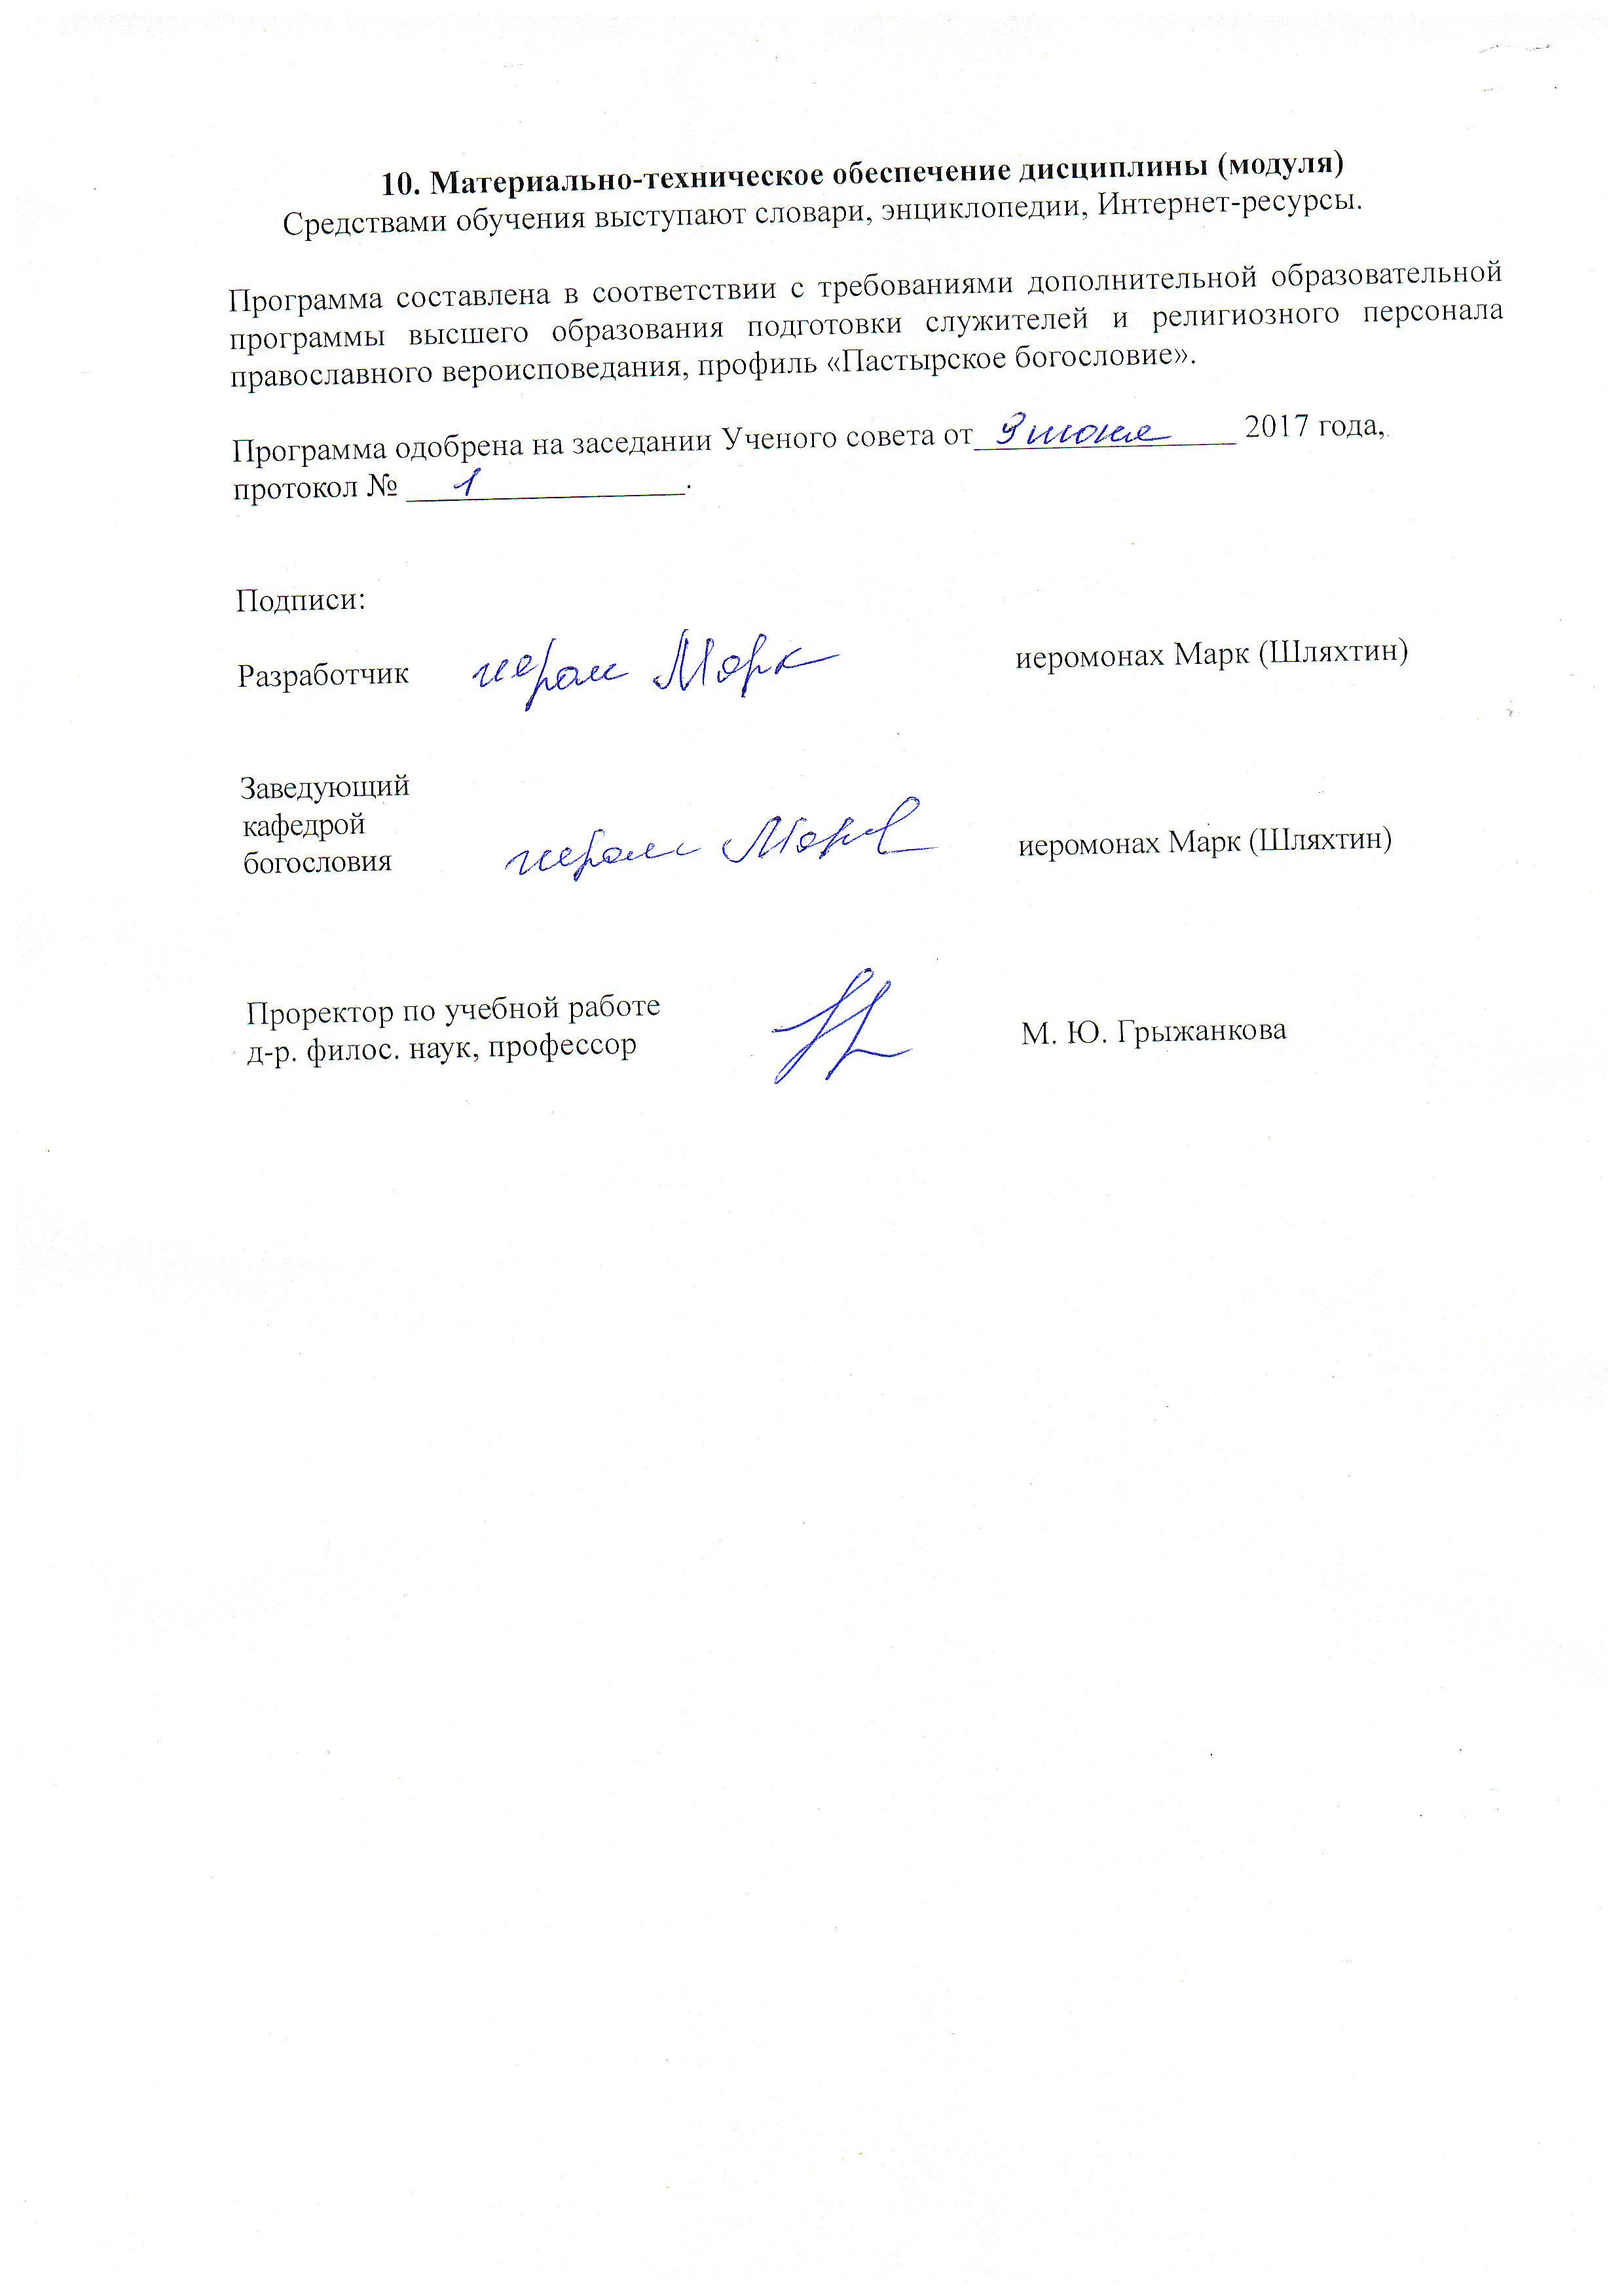

Приложение 1

Ключи к тестовым заданиям

1) 2; 2) 1; 3) 3; 4) 1; 5) 3; 6) 3; 7) 3; 8) 1; 9) 1;

10) 3; 11) 2; 12) 3.

